Sinopsis

En razón de que los requerimientos formulados del RECURRENTE fueron atendidos por el SUJETO OBLIGADO, este Órgano Garante determina infundados los motivos o razones de inconformidad esgrimidos por el RECURRENTE y lo procedente es CONFIRMAR la respuesta emitida por el SUJETO OBLIGADO, a la solicitud de información.

ÍNDICE.

A N T E C E D E N T E S 3
C O N S I D E R A N D O 7
PRIMERO. De la competencia. 7
SEGUNDO. De la oportunidad y procedencia. 8
TERCERO. Del planteamiento de la Litis. 9
CUARTO. Del estudio y resolución del recurso de revisión. 10
I. El derecho de acceso a la información pública. 10
II. De la respuesta a la solicitud de la información. 11
R E S O L U T I V O S 15

Resolución del Pleno del Instituto de Transparencia, Acceso a la Información Pública y Protección de Datos Personales del Estado de México y Municipios, con domicilio en Metepec, Estado de México; de fecha diecinueve (19) de agosto de dos mil veinte.

VISTO el expediente electrónico formado con motivo del recurso de revisión 01348/INFOEM/IP/RR/2020, promovido por una persona que no proporciono un nombre, seudónimo o carácter para ser reconocido, quien en lo sucesivo se identificará como EL RECURRENTE, en contra de la respuesta del Sujeto Obligado Ayuntamiento de Metepec, en lo sucesivo el SUJETO OBLIGADO, por lo que se procede a dictar la presente resolución, con base en los siguientes:

A N T E C E D E N T E S

- El día veintinueve (29) de enero de dos mil veinte, se presentaron ante el SUJETO OBLIGADO, vía Sistema de Acceso a la Información Mexiquense (SAIMEX), la solicitud de información pública registrada con el número 00040/METEPEC/IP/2020 mediante la cual se requirió lo siguiente:

“SOLICITO EL MANUAL DE ORGANIZACION Y EL MANUAL DE PROCEDIMIENTOS DE LA DIRECCION DE ADMINISTRACION 2019.”(Sic)

- Señaló como modalidad de entrega de la información: a través del SAIMEX.
- El día veinte (20) de febrero de dos mil veinte el SUJETO OBLIGADO dio respuesta a la solicitud de información en la que señalo lo siguiente:
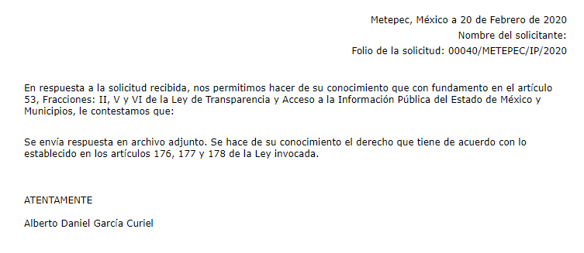
- Asimismo, anexó a su respuesta el siguiente documento en pdf denominado 040IP2020 G.R..pdf:

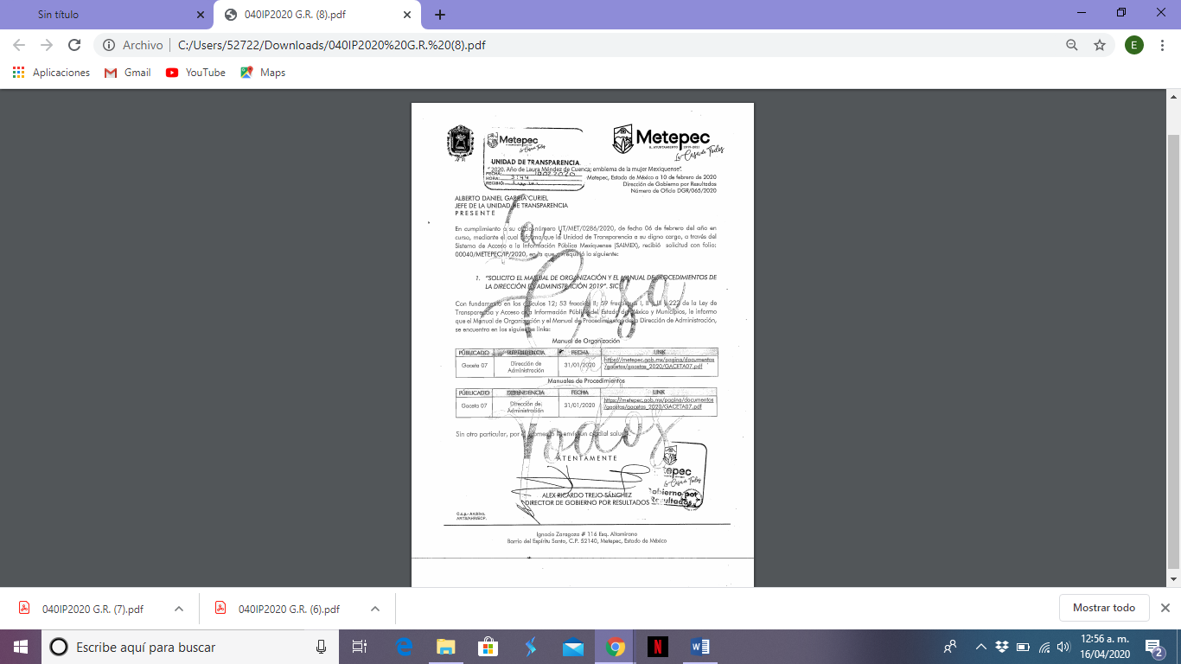
- Posteriormente en fecha tres (3) de marzo de dos mil veinte, el particular interpuso el recurso de revisión, en contra de la respuesta, señalando como:

- Acto impugnado:

“PORQUE EL SUJETO OBLIGADO NO ME ENTREGA LA INFORMACION SOLICITADA VIA SAIMEX” (sic); y como

- Razones o Motivos de inconformidad:

“PORQUE EL SUJETO OBLIDAGO NO ME ENTREGA LA INFORMACION SOLICITADA VIA SAIMEX, PORQUE JAMAS SOLICITE LA LIGA DE LOS MANUALES” (sic)

- Se registró el recurso de revisión bajo el número de expediente al rubro indicado, asimismo con fundamento en lo dispuesto por el artículo 185 fracción I de la Ley de Transparencia y Acceso a la Información Pública del Estado de México y Municipios se turnó al Comisionado José Guadalupe Luna Hernández, con el objeto de su análisis.

- El Comisionado Ponente con fundamento en lo dispuesto por el artículo 185 fracción II de la ley de la materia, a través del acuerdo de admisión de fecha diez (10) de marzo de dos mil veinte, puso a disposición de las partes el expediente electrónicos vía Sistema de Acceso a la Información Mexiquense SAIMEX a efecto de que en un plazo máximo de siete días manifestaran lo que a derecho convinieran, ofrecieran pruebas y alegatos según corresponda al caso concreto, de esta forma para que el SUJETO OBLIGADO presentará su respectivo Informe Justificado. Sin embargo, ambas partes fueron omisas en manifestarse.

- El Comisionado Ponente decretó el cierre de instrucción mediante acuerdo de fecha 19 de agosto de dos mil viente y ordenó turnar el expediente a resolución, por lo que no habiendo más que hacer constar, y- - - - - - - - - - - - - - - - - - - - - - - - - - - - - - - - - - - - - - - - - - - - - - - - - - - - - - - - -

C O N S I D E R A N D O

PRIMERO. De la competencia.

- Este Instituto de Transparencia, Acceso a la Información Pública y Protección de Datos Personales del Estado de México y Municipios, es competente para conocer y resolver del presente recurso de conformidad con el artículo: 6, apartado A, fracción IV de la Constitución Política de los Estados Unidos Mexicanos; 5, párrafos vigésimo segundo, vigésimo tercero y vigésimo cuarto fracciones IV y V de la Constitución Política del Estado Libre y Soberano de México; artículos 1, 2 fracción II, 13, 29, 36 fracciones I y II, 176, 178, 179, 181 párrafo tercero y 185 de la Ley de Transparencia y Acceso a la Información Pública del Estado de México y Municipios; y 7, 9 fracciones I y XXIV, y 11 del Reglamento Interior del Instituto de Transparencia, Acceso a la Información Pública y Protección de Datos Personales del Estado de México y Municipios.

SEGUNDO. De la oportunidad y procedencia.

- El medio de impugnación fue presentado a través del SAIMEX, en el formato previamente aprobado para tal efecto y dentro del plazo legal de quince días hábiles otorgados; para el caso en particular es de señalar que el SUJETO OBLIGADO entregó sus respuestas los días veinte (20) de febrero de dos mil veinte, de tal forma que el plazo para interponer el recurso transcurrió del día veintiuno (21) de febrero de dos mil veinte al diecisiete (17) de marzo de dos mil veinte; en consecuencia, presentó su inconformidad el día tres (3) de marzo de dos mil veinte, éste se encuentran dentro de los márgenes temporales previstos en el artículo 178 de la Ley de Transparencia y Acceso a la Información Pública del Estado de México y Municipios.

- En ese orden de ideas, los escritos contiene las formalidades previstas por el artículo 180 último párrafo de la Ley de la materia, por lo que es procedente que este Instituto de Transparencia, Acceso a la Información Pública y Protección de Datos Personales del Estado de México y Municipios, conozca y resuelva el presente recurso.

TERCERO. Del planteamiento de la Litis.

- De las documentales que obran en el expediente integrado con motivo del presente recurso de revisión, es posible considerar que el SUJETO OBLIGADO proporcionó a una respuesta a la solicitud de información que le fuera presentada; sin embargo, el recurrente presentó su recurso de revisión mediante el cual señala como motivo de inconformidad, que, porque no le entregan la información solicitada vía SAIMEX ya que el no solicito las ligas de los manuales.

- En consecuencia, la Litis del presente asunto corresponde a determinar si no se entregó la información solicitada.

- Estos aspectos centrarán el estudio de la presente resolución para determinar si se actualizan las hipótesis previstas en las fracciones I y VI del artículo 179 de la Ley de Transparencia y Acceso a la Información Pública del Estado de México y Municipio.

CUARTO. Del estudio y resolución del recurso de revisión.

I. El derecho de acceso a la información pública.

- De acuerdo a la Ley de Transparencia en términos generales, establece que como uno de los objetivos con el que cuenta es el de garantizar a toda persona el derecho de acceso a la información pública, mediante los procedimientos establecidos de forma sencilla, expeditos, oportunos y gratuitos, y con ello contribuir a la mejora de procedimientos y mecanismos que permitan trasparentar la gestión pública y mejorar la toma decisiones, a través de la difusión de la información que obra en poder de los Sujetos Obligados, ya que, el derecho de acceso a la información pública por disposición del artículo 4 de la Ley de Transparencia y Acceso a la Información Pública del Estado de México y Municipios es la prerrogativa de las personas para buscar, difundir, investigar, recabar, recibir y solicitar información pública.

- El derecho de acceso a la información pública es un derecho humano reconocido en el Pacto de Derechos Civiles y Políticos en su artículo 19.2; en la Convención Americana sobre Derechos Humanos en su artículo 13.1; en el artículo sexto de la Constitución Política de los Estados Unidos Mexicanos y en el artículo quinto de la Particular del Estado de México, por lo que el Sujeto Obligado debe ser cuidadoso del debido cumplimiento de las obligaciones constitucionales que se le imponen, en consecuencia, a todas las autoridades, en el ámbito de su competencia, según lo dispone el tercer párrafo del artículo primero de la Constitución Política de los Estados Unidos Mexicanos al señalar la obligación de “promover, respetar, proteger y garantizar los derechos humanos”, entre los cuales se encuentra dicho derecho.

- Ahora bien, el contenido del artículo 1 tercer párrafo de la Constitución Política de los Estados Unidos Mexicanos establece que “…Todas las autoridades, en el ámbito de sus competencias, tienen la obligación de promover, respetar, proteger y garantizar los derechos humanos de conformidad con los principios de universalidad, interdependencia, indivisibilidad y progresividad. En consecuencia, el Estado deberá prevenir, investigar, sancionar y reparar las violaciones a los derechos humanos, en los términos que establezca la Ley.”

- Por su parte el artículo 4 de la Ley de Transparencia del Estado, refiere que la información en posesión de los sujetos obligados es pública y accesible, privilegiando el principio de máxima publicidad; mientras que el artículo 18 de la norma en cuestión determina el deber de documentar todo acto que derive del ejercicio de sus facultades, competencias o funciones considerando tanto la eventual publicidad como la reutilización de la información, el artículo 19 de la misma norma determina el principio de presunción de existencia de la información y los supuestos para aquellos casos en los que, por diversas razones, no se cuente con la información; en tanto que el artículo 162 de la norma referida precisa el deber de turnar la solicitud a las áreas competentes de tener la información para su búsqueda exhaustiva y razonable.

II. De la respuesta a la solicitud de la información.

- Previo al análisis de la fuente obligacional resulta necesario hacer precisión a la información que fue solicitada al Sujeto Obligado, la consistente en lo siguiente:

- Manual de Organización de la Dirección de Administración 2019, y;
- Manual de Procedimientos de la Dirección de Administración 2019.

- De lo anterior el SUJETO OBLIGADO emitió su respuesta adjuntando un documento con el nombre 040IP2020 G.R..pdf que consta de un oficio con el número DGR/065/2020, que contiene dos link.

- De acuerdo a la Ley de Transparencia y Acceso a la Información Pública del Estado de México y sus Municipios en su artículo 59 refiere que los servidores públicos habilitados deben localizar y proporcionar la información que obre en sus archivos y que le sea solicitada por la Unidad de Transparencia para que esta de cumplimiento a sus obligaciones.

- En nuestro caso particular, se aprecia a través del Sistema de Acceso a la Información Pública (SAIMEX), que el SUJETO OBLIGADO realizo el requerimiento a través del servidor público habilitado Alex Ricardo Trejo Sánchez, para obtener la información solicitada por el RECURRENTE. En el estatus del SAIMEX aparece el requerimiento con una respuesta pendiente; sin embargo, el oficio en respuesta se encuentra firmado por el servidor público habilitado antes mencionado, por lo que hace suponer que si dio respuesta al requerimiento a través del oficio.

- Como se menciona en los párrafos anteriores, el sujeto obligado en respuesta otorga dos link para que el RECURRENTE acceda a la información solicitada, estos link son el mismo para ambos manuales que solicita, si estos se colocan en el buscador remite directamente al Manual de Organización de la Administración Pública y al Manual de Procedimientos de la Administración Pública 2019-2021, esto sin que exista la necesidad de buscar la información, como se aprecia en la siguiente captura de pantalla:

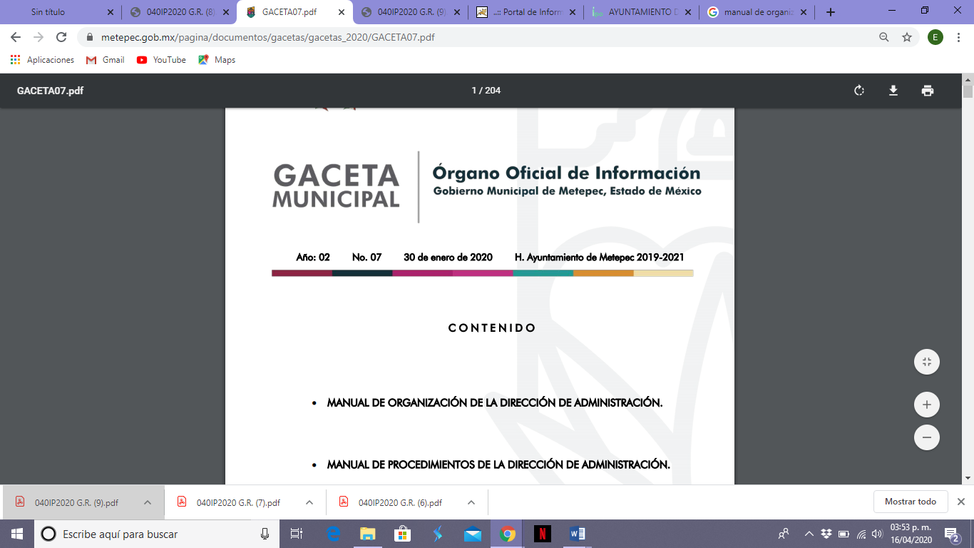
- En este sentido el artículo 161 de la Ley de Transparencia y Acceso a la Información Pública del Estado de México y sus Municipios establece que cuando la información requerida por el solicitante ya esté disponible en medios impresos, tales como libros, compendios, trípticos, registros públicos, en formatos electrónicos disponibles en internet o en cualquier otro medio requerido, se le hará saber al solicitante la fuente, la cual deberá ser precisa y concreta sin que implique una búsqueda para el solicitante.

- Asimismo es necesario precisar que la información solicitada por el particular, corresponde a las obligaciones de transparencia comunes del SUJETO OBLIGADO que se encuentran establecida en el artículo 92 de la Ley en comento, referente al marco normativo en el que deben incluirse leyes, códigos, reglamentos, decretos, acuerdos, convenios, manuales de organización y procedimientos, reglas de operación, criterios, políticas, entre otros.

- El derecho de acceso a la información pública se satisface en aquellos casos en que se entregue el soporte documental en que conste la información requerida.

- Por lo anteriormente expuesto, resulta evidente que el SUJETO OBLIGADO proporcionó respuesta a la solicitud de información que le fue presentada. En esta tesitura se entiende que no se vulneró el derecho de acceso a la información del recurrente ya que a través de los links entregados por el sujeto obligado se entregó la información solicitada.

- De lo anterior, resultan infundadas las razones o motivos de inconformidad hechos valer por el RECURRENTE, toda vez que no se actualiza la hipótesis de procedencia contenida en el artículo 179 fracciones I y VI de la Ley de Transparencia y Acceso a la Información Pública del Estado de México y Municipios.

- Consecuentemente, en términos del artículo 186 fracción II este Pleno determina CONFIRMAR la respuesta del presente recurso de revisión, toda vez que no hubo afectación al derecho de acceso a la información pública establecido constitucionalmente a favor del particular.

- Por lo anteriormente expuesto y fundado este ÓRGANO GARANTE emite los siguientes:

R E S O L U T I V O S

PRIMERO. Resultan infundadas las razones o motivos de inconformidad hechos valer en el recurso de revisión 01348/INFOEM/IP/RR/2020, en términos del Considerando CUARTO de la presente resolución.

SEGUNDO. Se CONFIRMA la respuesta emitida por la Ayuntamiento de Metepec a la solicitud 00040/METEPEC/IP/2020.

TERCERO. REMÍTASE, vía Sistema de Acceso a la Información Mexiquense (SAIMEX), la presente resolución al Titular de la Unidad de Transparencia del SUJETO OBLIGADO.

CUARTO. Notifíquese al RECURRENTE la presente resolución.

QUINTO. Se hace del conocimiento del RECURRENTE que, de conformidad con lo establecido en el artículo 196 de la Ley de Transparencia y Acceso a la Información Pública del Estado de México y Municipios, en caso de que considere que la resolución le cause algún perjuicio podrá impugnarla vía juicio de amparo en los términos de las leyes aplicables.

ASÍ LO RESUELVE, POR UNANIMIDAD DE VOTOS, EL PLENO DEL INSTITUTO DE TRANSPARENCIA, ACCESO A LA INFORMACIÓN PÚBLICA Y PROTECCIÓN DE DATOS PERSONALES DEL ESTADO DE MÉXICO Y MUNICIPIOS, CONFORMADO POR LOS COMISIONADOS ZULEMA MARTÍNEZ SÁNCHEZ; EVA ABAID YAPUR; JOSÉ GUADALUPE LUNA HERNÁNDEZ; JAVIER MARTÍNEZ CRUZ Y LUIS GUSTAVO PARRA NORIEGA; EN LA DÉCIMA CUARTA SESIÓN ORDINARIA CELEBRADA EL DIECINUEVE DE AGOSTO DE DOS MIL VEINTE, ANTE EL SECRETARIO TÉCNICO DEL PLENO, ALEXIS TAPIA RAMÍREZ.

Zulema Martínez Sánchez
Comisionada Presidenta
(Rúbrica)
Eva Abaid Yapur  Comisionada  (Rúbrica) | José Guadalupe Luna Hernández  Comisionado  (Rúbrica)
Javier Martínez Cruz  Comisionado  (Rúbrica) | Luis Gustavo Parra Noriega  Comisionado  (Rúbrica)
Alexis Tapia Ramírez
Secretario Técnico del Pleno
(Rúbrica)
Esta hoja corresponde a la resolución de fecha diecinueve (19) de agosto de dos mil veinte, emitida en el recurso de revisión 01348/INFOEM/IP/RR/2020.

